1、电流检测电路

电流互感器采用CU8965，匝数比1：100。如一次侧Ip为1-8A，则Is为0.01-0.08A。

为减小放大器共模信号输入，采用双电阻中性点接地方式。

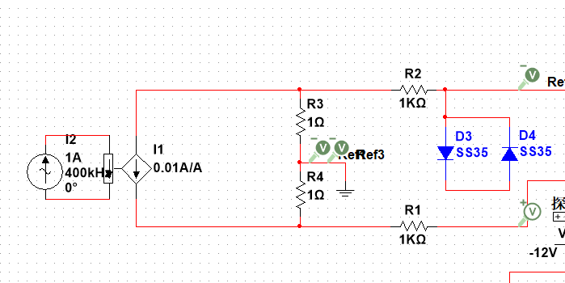

**直流工作点版 差分放大器设计**

共模输入电压是 正向输入端与反向输入端的平均值

Vicm = （Vin+ + Vin-）/2

给定一个2.5V静态偏置电压。R7为1kΩ；R6为1kΩ时，G=2。

G=1+R7/R6

由于后级AD8611的最大输入电压不能超过5+0.3=5.3V。因此AD8130放大倍数应保证在8A时最大输出小于4.5。 由于1N4681直流工作点在2.5V，因此实际可用输出电压范围在0-5V。考虑到输入端8A时输入差分电压为0.32V。因此，放大倍数不能超过15.625。即R7最大为14.625kΩ。最好设置成12k欧姆。

比较器采用AD8611。

设置了滞回窗口，窗口高低限制值的计算方法如下

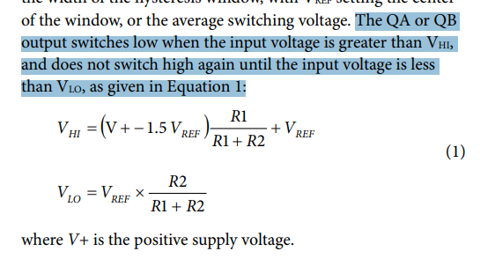

由于工作点电压在2.5v，因此设置VHI为2.7V，VLO为2.3V。过大的窗口会导致相位差和小电流时无法被触发。

此时，R2/R1=17.25。

**过流保护设计**

同AD8611的带滞回窗口过零比较设计，设定阈值电压1.2V。

即通过AD8130固定放大倍数放大的信号，由于其静态点是2.5V，因此主电路电流越大则其最低值越小，一旦低于1.2V。则进行驱动芯片的信号封锁。

**交流工作点版 暂时弃用**

因此采用AD8130差分放大器。压摆率1090V/us，最大共模输入±10.5v，电源电压±12.7v。采用±5v双电源设计。

并且通过Rg和Rf可以调整增益。当R7为1kΩ；R6为1kΩ时，G=2。则放大器输出电压峰值范围为0.2v-2v，峰峰值0.4~4V。

死区设计

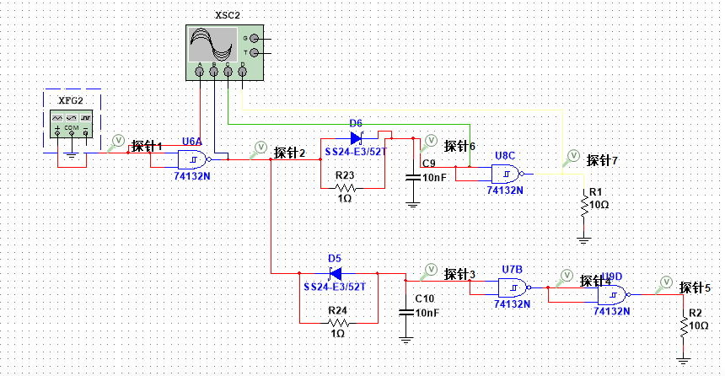

**上半部分，**

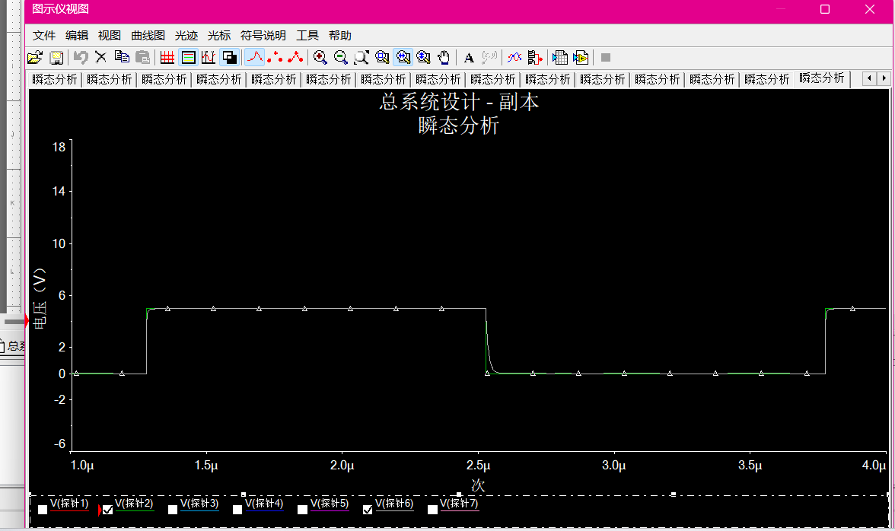

图形用户界面

电容充电快，放电慢，触发器变零会延后。 请注意，74ls132是与非门触发器，实际输出会反向。 即变高延后。

因此，对于原始的输入信号，实际上上升沿延后了。如下图。

因此，增大电容，会极大的调节上升沿延迟，而下降沿延迟增大的不多。如下图，电容增大到50nF。 粉色线比红色线延后量增多。

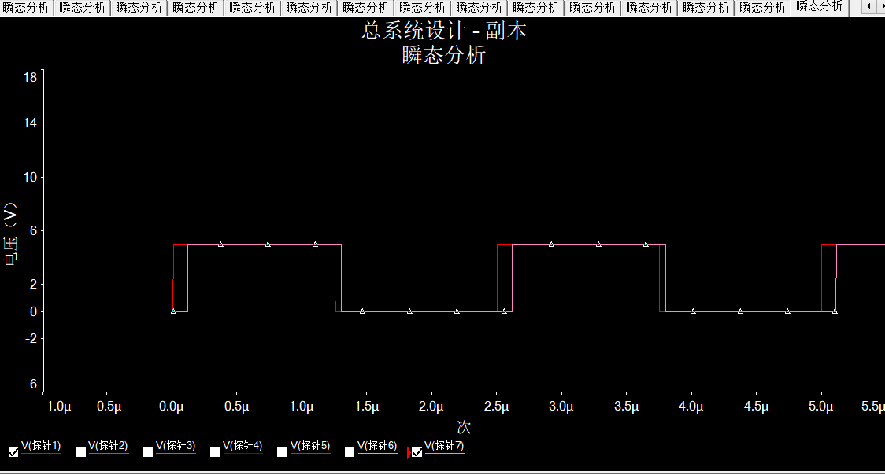

**下半部分，**

电容充电慢，放电快，触发器变高会延迟（注意132是与非门，因此波形上看是变低时延迟了），再经过一次反向，则是变高延迟。如下图紫色

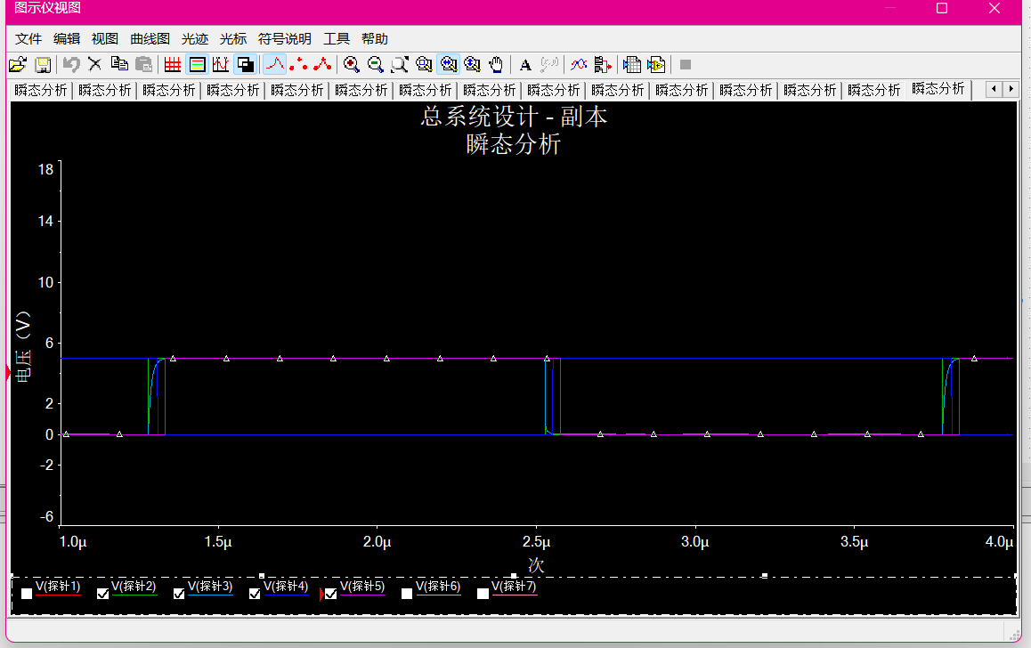

增大电容会极大增大下降沿延迟，而上升沿变化不大。

总结：

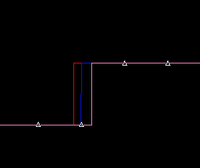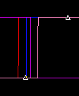

在原始信号（红色）上升沿部分，应保证图中形式。蓝色线再经过一侧反向后，与粉色组成同低的死区区域。

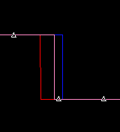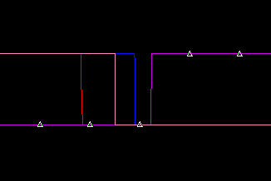

在原始信号（红色）下降沿部分，应保持图中形式。这样蓝色线反转后，如右图。紫色和粉色有同低的死区区域。

因此结合调电容 可以显著延迟原始信号上升沿时的粉色线，原始信号下降沿时的蓝色线。因此，应确保上升沿处粉色延迟；以及下降沿处蓝色延迟足够大。

最好减小电容，而不要减小电阻。 调也是调电容比较好。若死区小，应该增加电容

**起振电路设计**

PWM——G是外接单片机的PWM用于使逆变器工作，并使回路内有电流。

Cont——G是外接的封锁信号。U9A是与门，因此Cont_G为高电平时，外接PWM被提供至输出，即START_out。同时74LS00实现的非门令过零比较信号COM——out无法输出。

而当Cont_G为低电平时，输出切换至com_out。